Рисунок
4 год обучения
Тема занятия 15.04.2021 г.: Рисунок натюрморта из 3-4 предметов, связанных между собой единством содержания, но различных по цвету, форме, материалу.
Практическая работа: Решение натюрморта в тоне.
Материалы и оборудование: фото образца постановки, лист бумаги формата А3, простые карандаши, ластик, точилка.
Образец постановки
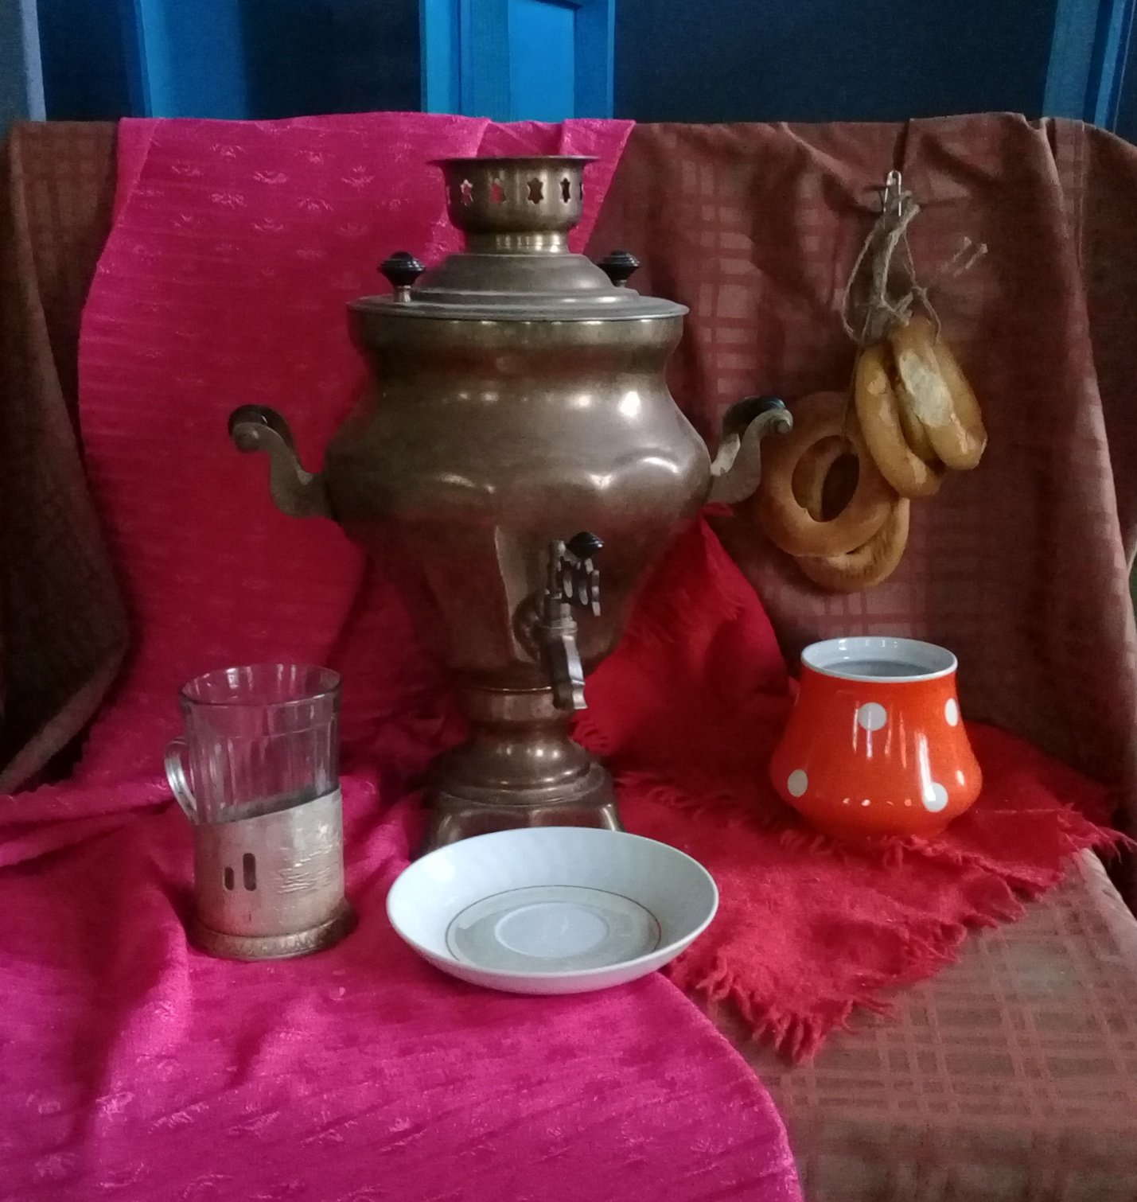
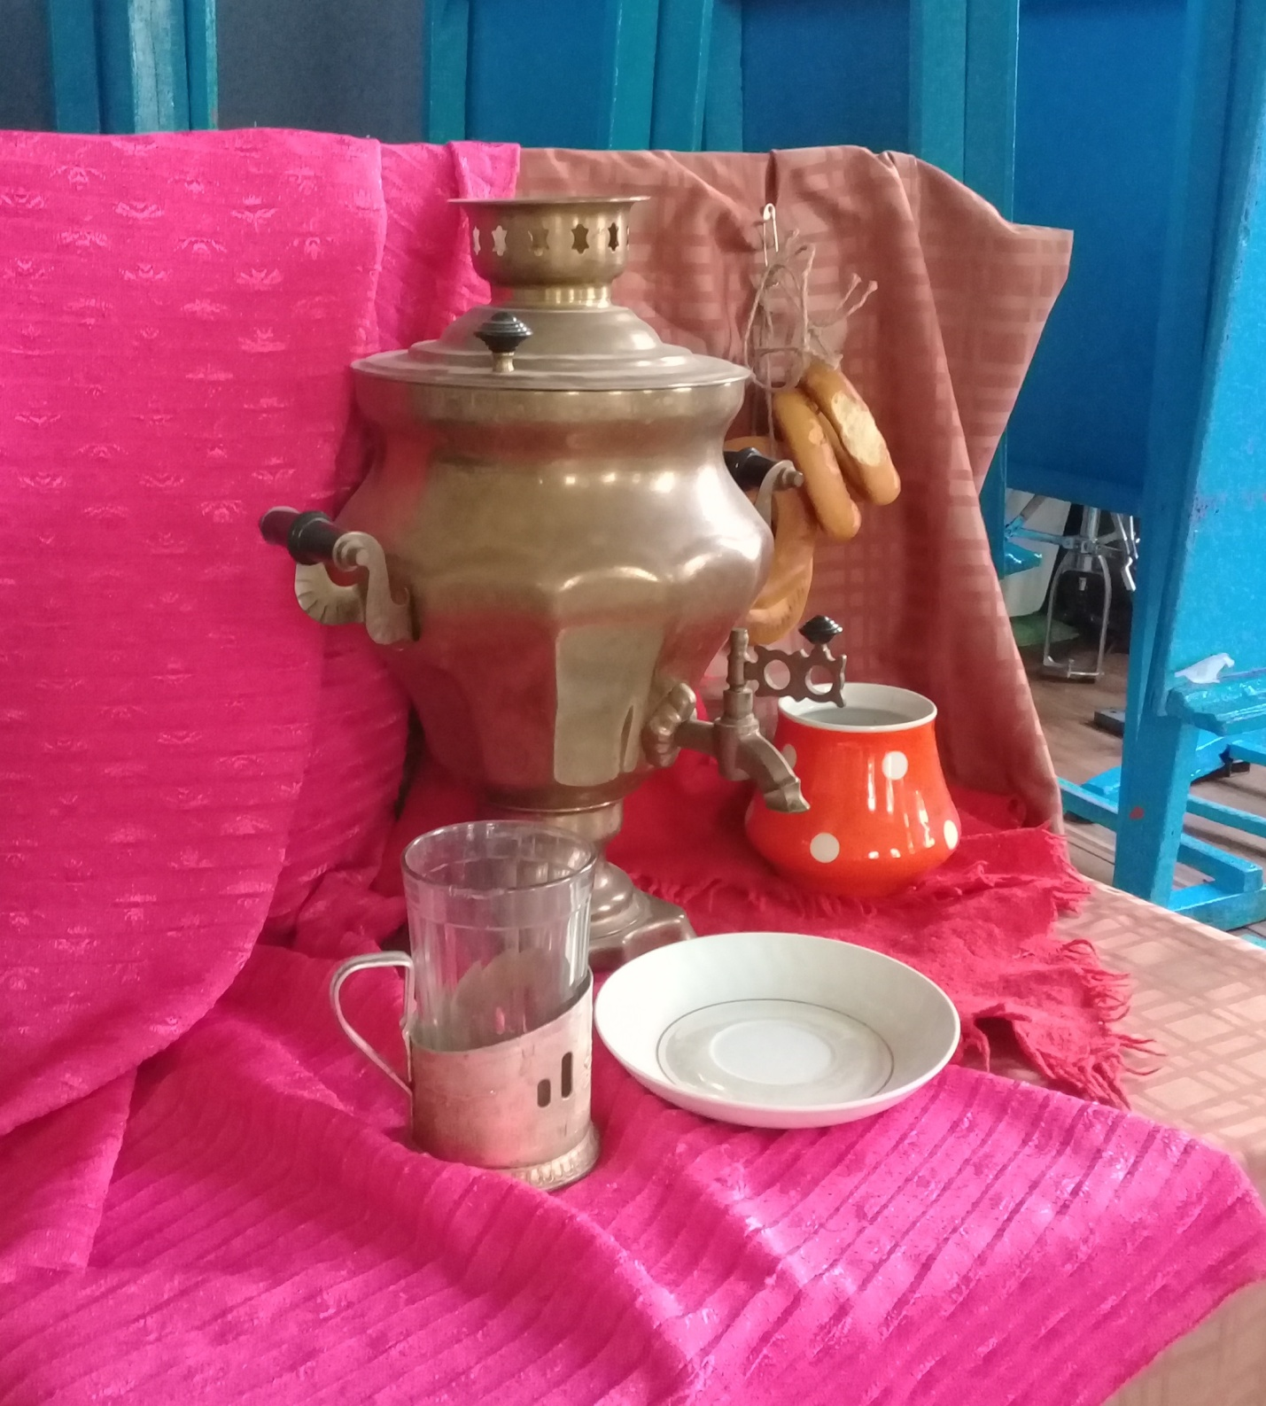
Продолжить работу в тоне, начиная с больших плоскостей (фона). Работа ведётся от более тёмных предметов к более светлым. Штриховку выполнить по форме предметов. Такое направление штриховки в рисунке даёт хорошую возможность добиться объёмности формы предметов.
Постарайтесь тоном передать материальность предметов (стекло, металл, керамика и т.д.).
Работая тоном, важно соблюдать чистоту, аккуратность штриховки.

